接口编程与电商项目（六）
目录
接口编程与电商项目（六） 1
一、前台页面展示 1
1、显示出首页，栏目页面，内容详情页面 1
（1）把前台需要的资源，拷贝到我们项目中来。 1
（2）在Home模块里面的Index控制器中，添加三个方法， 1
2、显示出登录和注册页面 5
（1）在Home模块下面新建一个User的控制器，并添加login和register的方法。 5
（2）拷贝登录和注册方法，对应的静态页面， 5
二、取出首页的数据 6
1、取出热卖、精品、新品商品 6
2、取出栏目数据 8
三、完成栏目页面数据的显示 11
1、在index控制器里面的categroy方法，添加取出商品的数据 11
2、在category.html完成遍历数据。 11
四、邮件发送 12
1、邮件发送原理图 12
2、SMTP介绍 12
3、要实现php代码发送邮件注意事项 12
4、使用phpMailer类完成邮件的发送 14
五、完成用户的注册， 14
1、创建一个会员表 14
2、用户注册功能 15
（1）在home模块下面新建一个user的控制器，并添加register的方法。 15
（2）拷贝对应的静态页面，完成表单的制作 15
（3）新建一个user模型，添加数据验证， 15
（4）在user控制器里面的register方法里面，完成入库 16
（5）注册成功后，发送一封激活邮件， 16
3、用户激活 18
（1）在User控制器里面，添加active方法，完成用户的激活操作。 19
4、用户登录 19
（1）在user控制器里面， 添加login的方法，并拷贝对应的静态页面。 20
（2）在对应的静态页面，完成表单的制作。 20
（3）在user模型里面，写一个方法，用于完成登录。 21
（4）在控制器里面，完成登录， 21
5、完成一个密码找回功能 22
（1）在登录页面（view/User/login.html），添加一个找回密码的链接。 22
（2）根据找回密码的链接，在user控制器里面，新建findOne的方法。 23
（3）拷贝findOne方法对应的静态页面，制作一个表单， 23
（4）在user控制器里面，新建findTwo的方法,根据用户名查找出问题，制作一个输入答案的表单。 24
（5）制作findTwo的方法对应的静态页面，完成表单制作。 24
（6）在user控制器里面，添加updatepassword的方法。 25
（7）在user控制器里面，新建一个findpassword的方法， 26
（8）制作findpassword方法对应的静态页面的表单， 26
（9）完成密码的修改。 27

一、前台页面展示
注意：前台主要的页面
首页，栏目页面，内容详情页面，注册页面，登录页面，购物车列表页面

1、显示出首页，栏目页面，内容详情页面

（1）把前台需要的资源，拷贝到我们项目中来。
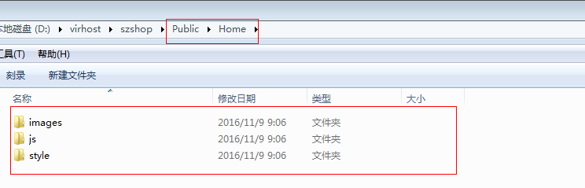

（2）在Home模块里面的Index控制器中，添加三个方法，
index 展示首页的 category 展示栏目页面 detail 展示商品详情页面的。
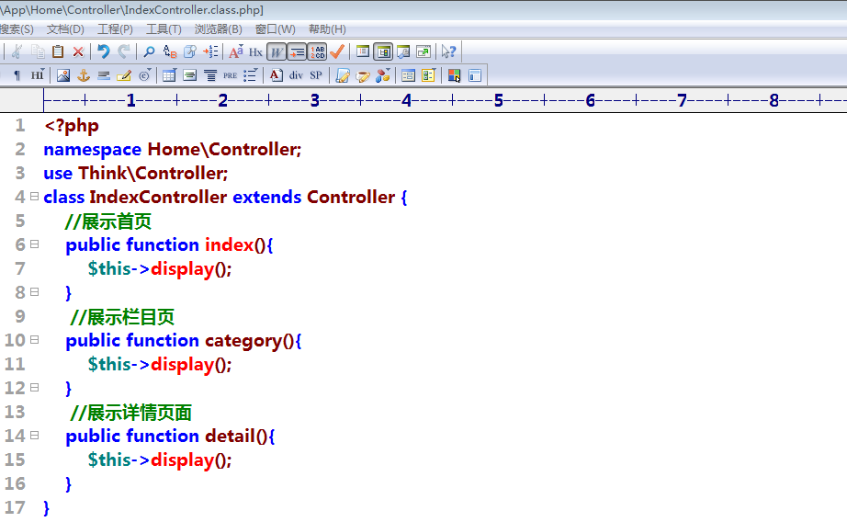
（3）拷贝以上三个方法，对应的静态页面，修改引入资源的路径
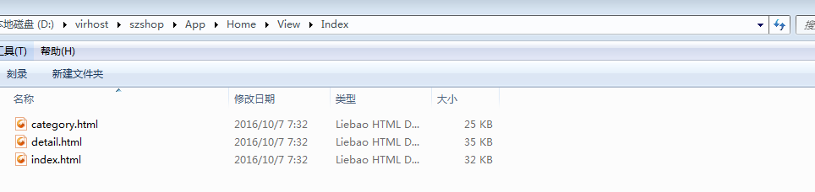

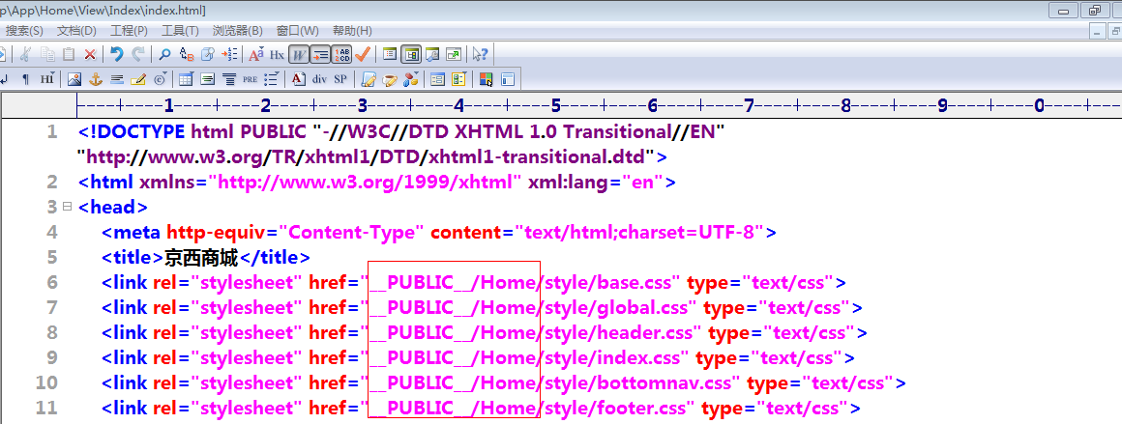
（4）通过测试发现，每个静态页面都会有如下内容，因此我们可以把公共的内容单独做成一个页面，让其他页面引入。
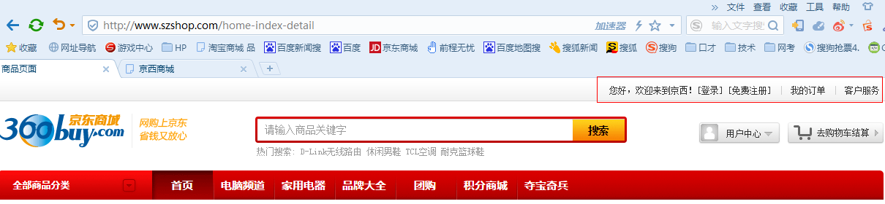
第一步：在Home模块里面的view目录下面新建一个Pub目录，新建一个文件(header_user.html)把公共的头部剪切到该页面里面。
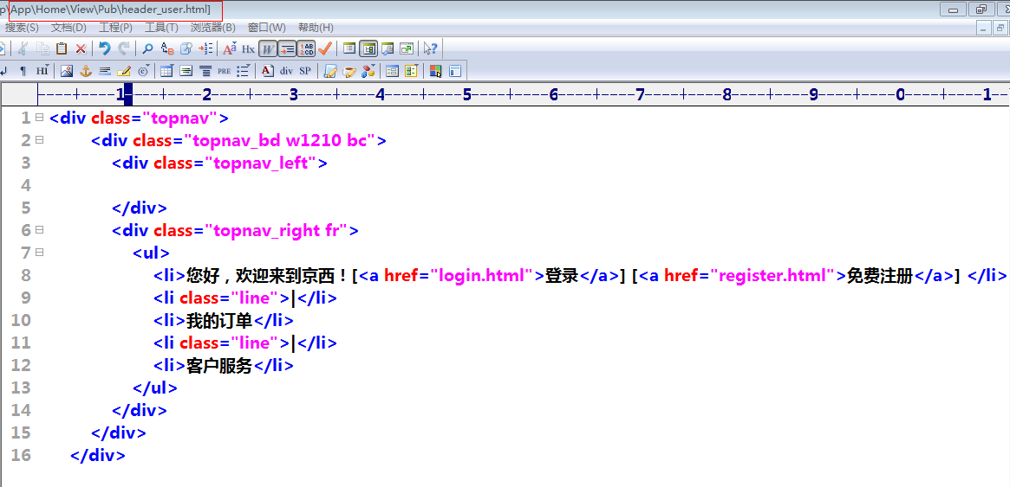
第二步:在需要头部信息的地方，我们引入头部文件
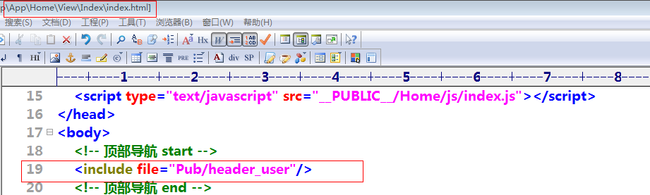
（5）我们发现，index和category和detail他们也有公共部分，我们也把公共的部分内容做成一个文件。
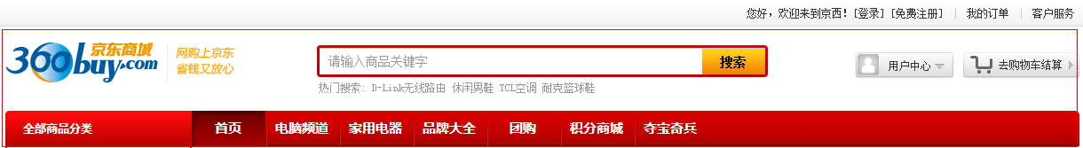
第一步：在view/pub目录下面新建一个header.html文件，用于存储公共的部分。
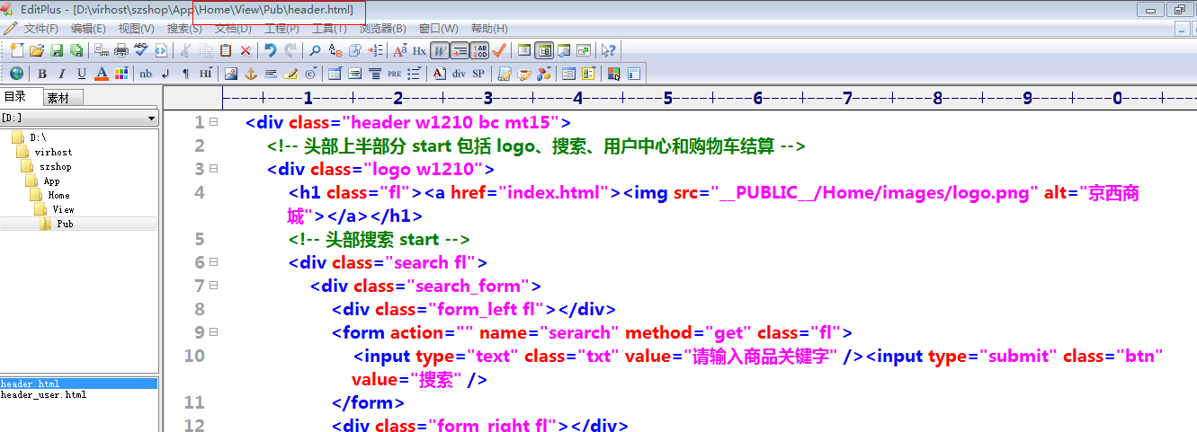

第二步:在需要头部信息的地方，我们引入头部文件
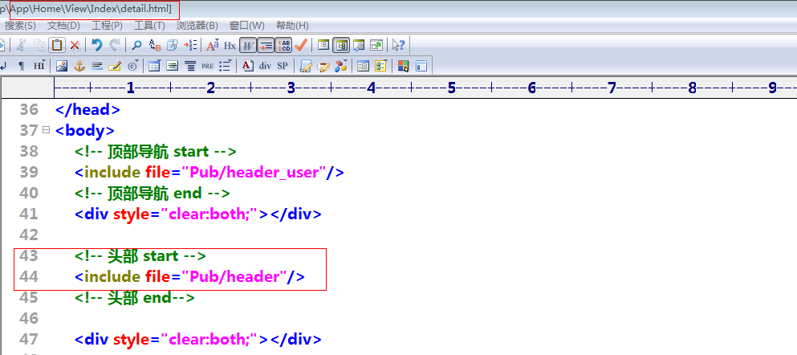

（6）通过测试发现，头部里面的‘展示商品分类’部分在index页面是展开的，在categroy和detail页面是折叠的。当前全部是展开的，因此我们要修改。
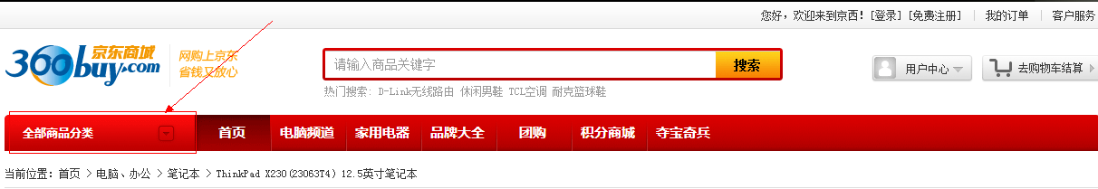

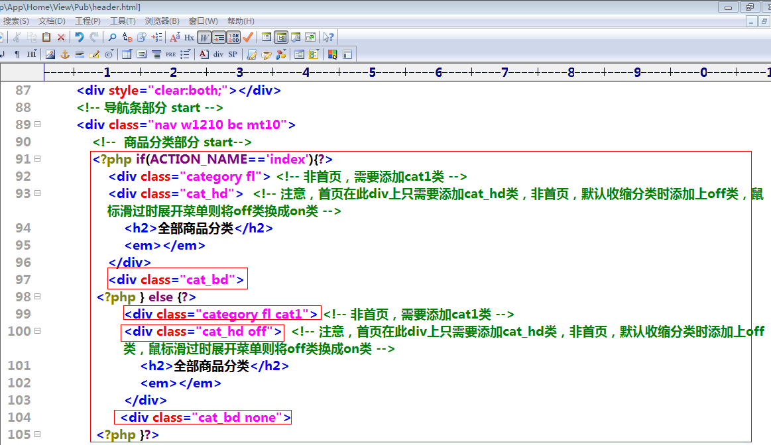

2、显示出登录和注册页面

（1）在Home模块下面新建一个User的控制器，并添加login和register的方法。
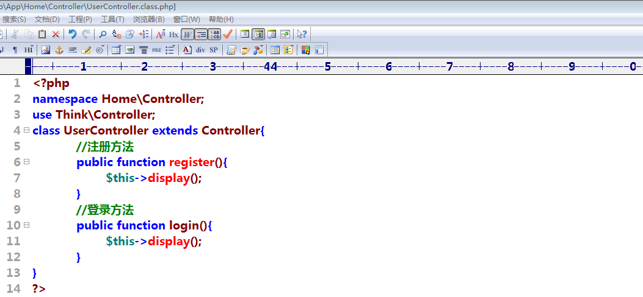

（2）拷贝登录和注册方法，对应的静态页面，
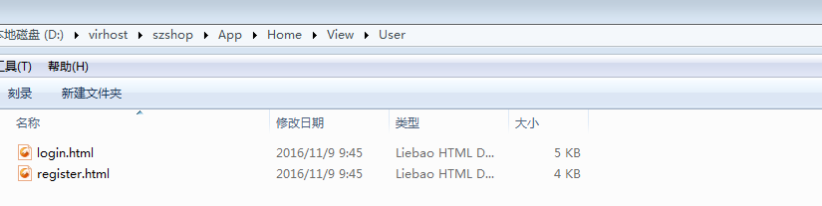

二、取出首页的数据

1、取出热卖、精品、新品商品
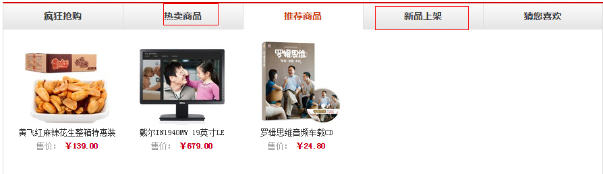
思考：
取出商品的条件是，is_new=1 is_hot=1 is_best=1 is_sale=1 is_delete=0(没有被删除的)
根据模板显示数量，进行定位显示格式，而且是最新的数据。
（1）在Admin模块里面的goods模型里面，新建一个方法，用于取出精品和热卖和新品的商品，
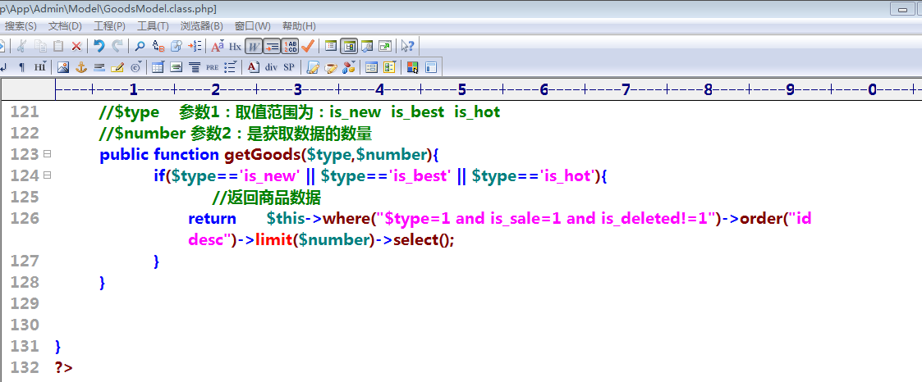
（2）在Home模块里面的in dex控制器里面的index方法里面调用。
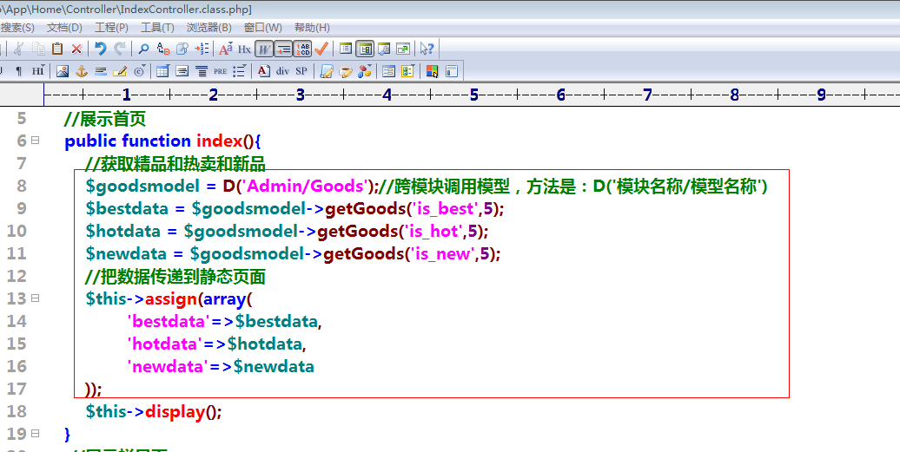
（3）完成在index.html静态页面中遍历数据。
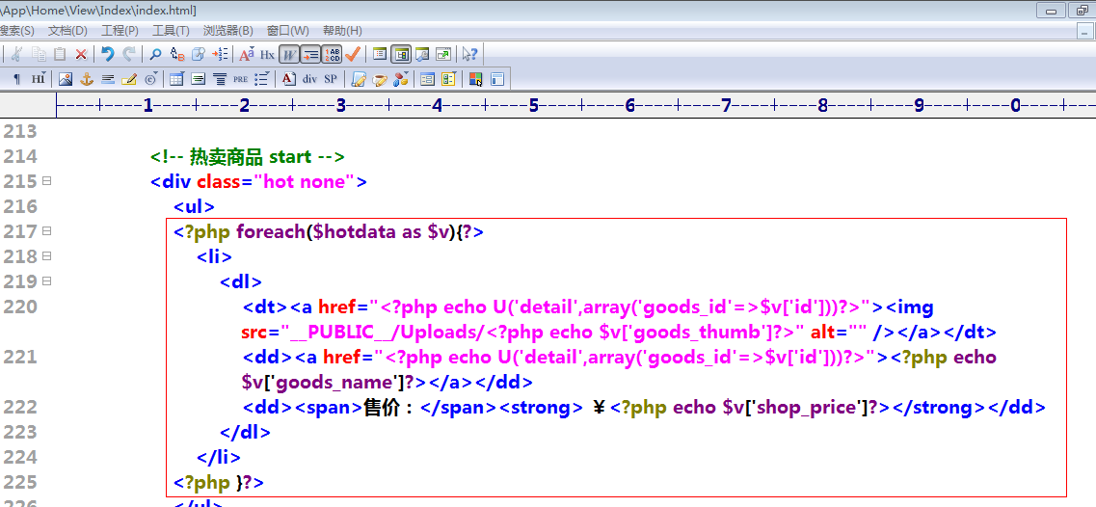

2、取出栏目数据
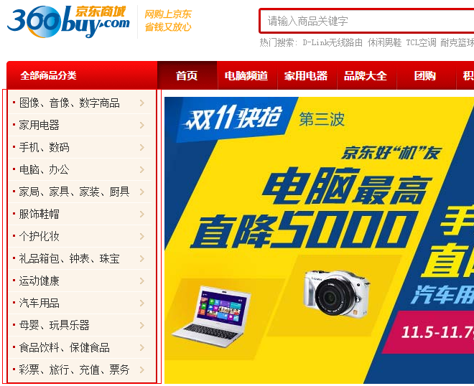
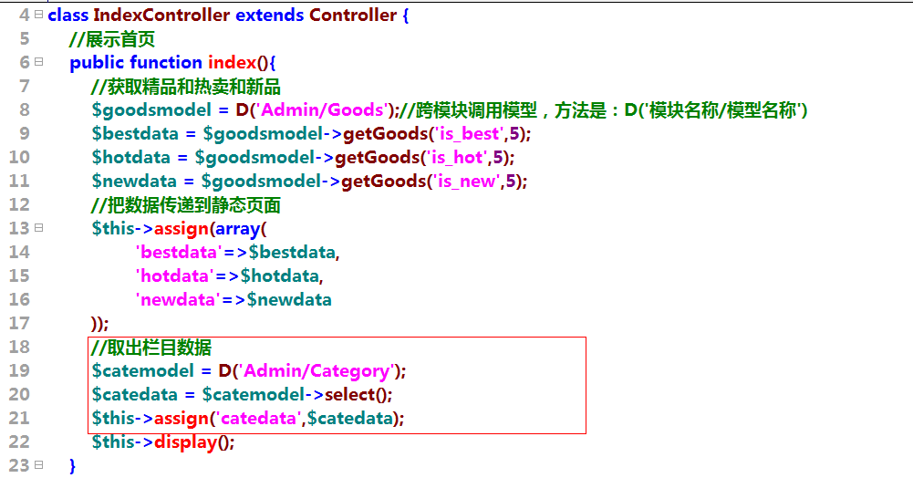

思路：
第一步：先显示出顶级栏目。
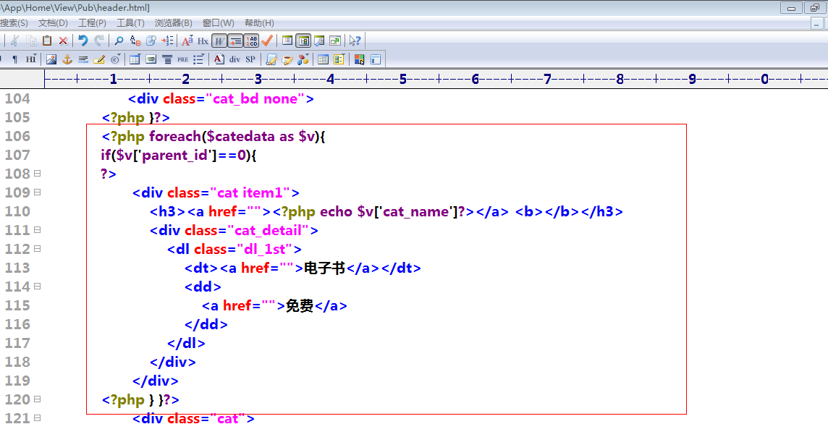
第二步:取出顶级栏目下面的子级栏目
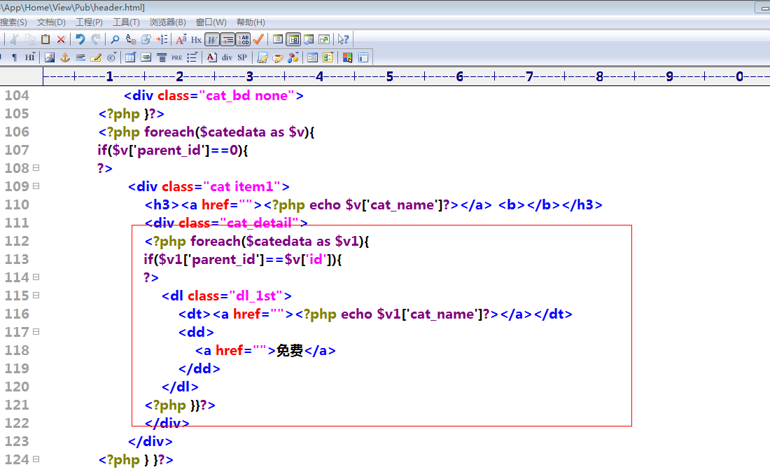
第三步:取出子级栏目下面的子级栏目

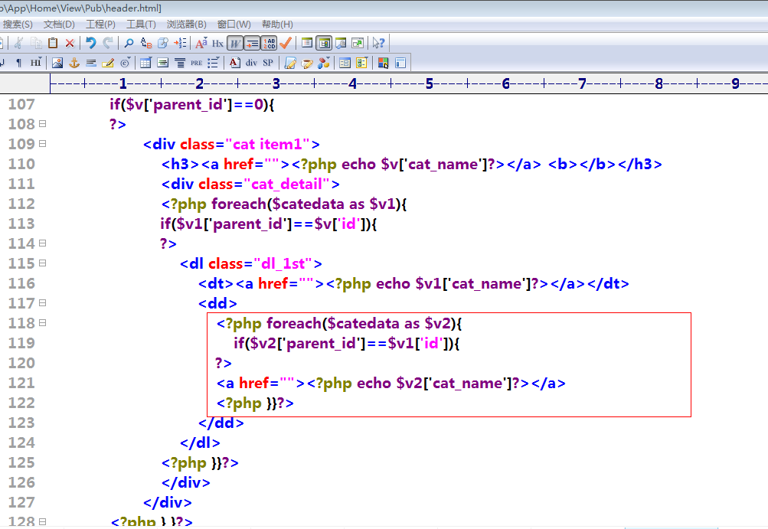

注意：添加好链接到列表页面的地址；
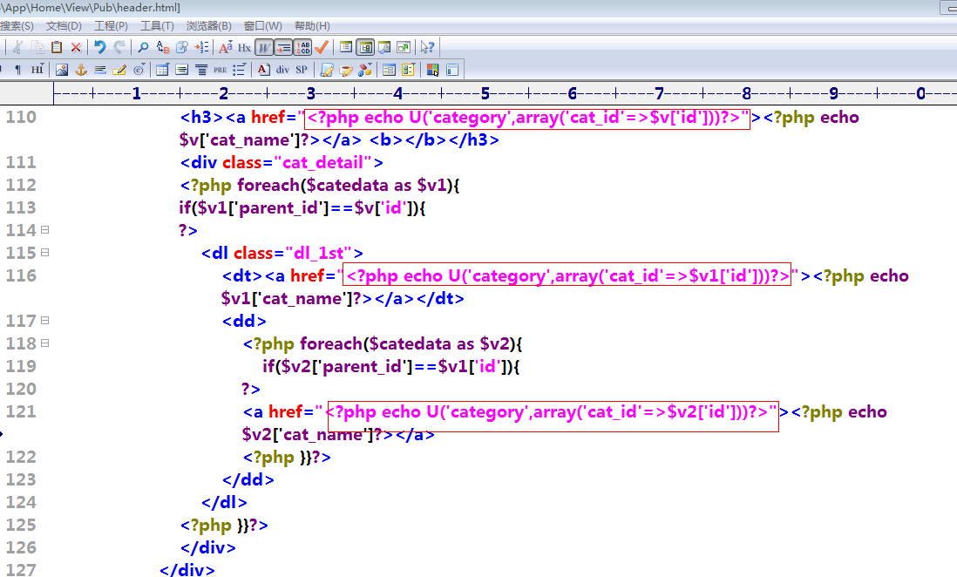

三、完成栏目页面数据的显示

1、在index控制器里面的categroy方法，添加取出商品的数据
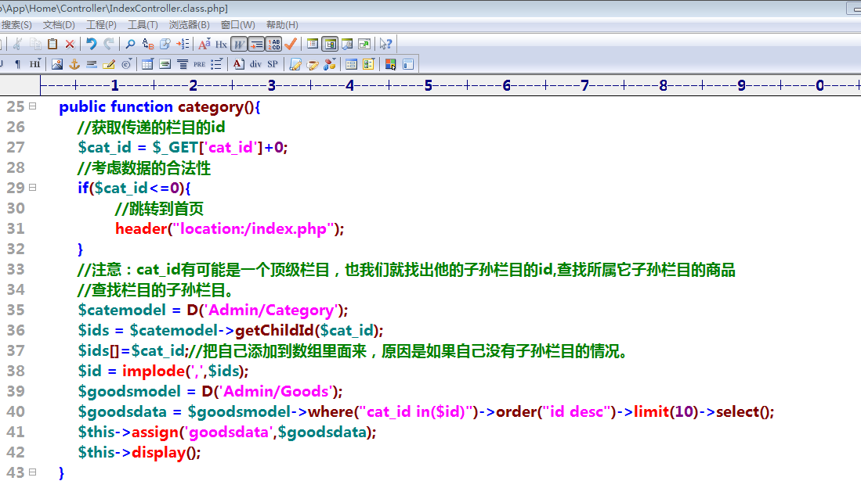

2、在category.html完成遍历数据。
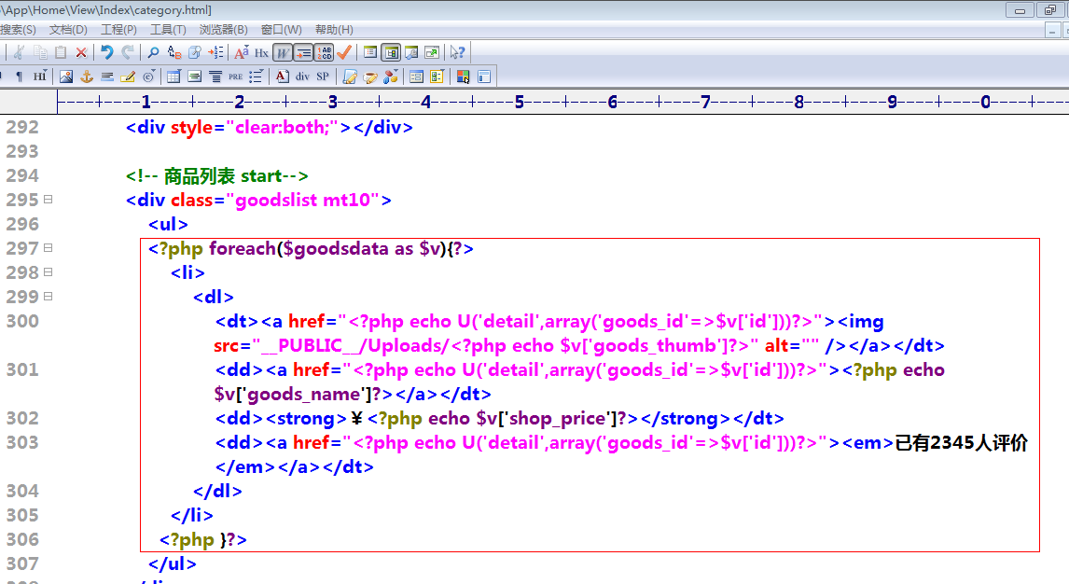

四、邮件发送

1、邮件发送原理图

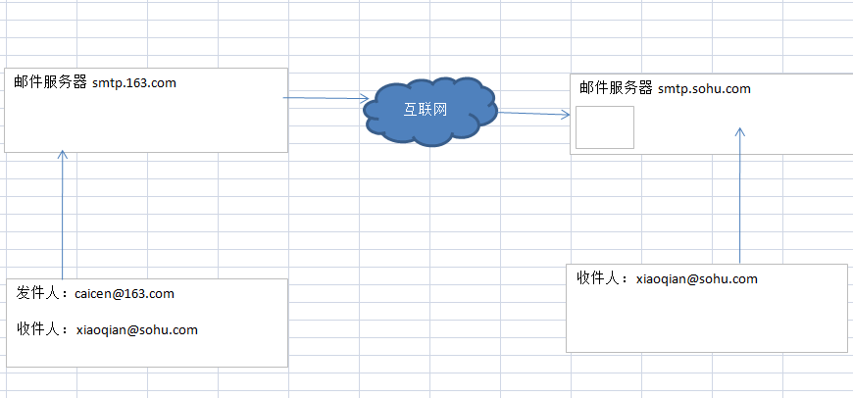

2、SMTP介绍
SMTP（Simple Mail Transfer Protocol）：
即简单邮件传输协议,它是一组用于由源地址到目的地址传送邮件的规则，由它来控制信件的中转方式。
SMTP协议属于TCP/IP协议族，它帮助每台计算机在发送或中转信件时找到下一个目的地。
通过SMTP协议所指定的服务器,就可以把E－mail寄到收信人的服务器上了，整个过程只要几分钟。SMTP服务器则是遵循SMTP协议的发送邮件服务器，用来发送或中转发出的电子邮件。

3、要实现php代码发送邮件注意事项
（1） 启用fsockopen函数
首先，在php.ini中去掉下面的两个分号
复制代码 代码示例:;extension=php_sockets.dll ;extension=php_openssl.dll
（2）需要有邮件服务器
中大公司，可以花钱自己搭建邮件服务器，中小公司可以使用免费的邮件服务器比如（smtp.163.com）
（3）在邮件服务器上面申请一个邮箱。
（4）使用phpMailer来完成发送邮件。
phpMailer是一个非常强大的php发送邮件类,可以设定发送邮件地址、回复地址、邮件主题、富文本内容,上传附件,并且使用起来非常方便.
phpMailer(支持php5和php6),使用前需要一个初始化对象如：$mail = new PHPMailer();

注意事项:我们是使用163的免费邮箱服务器来测试的，因此 需要到163里面注册一个邮箱。
要开启smtp功能，支持代码发送邮箱。
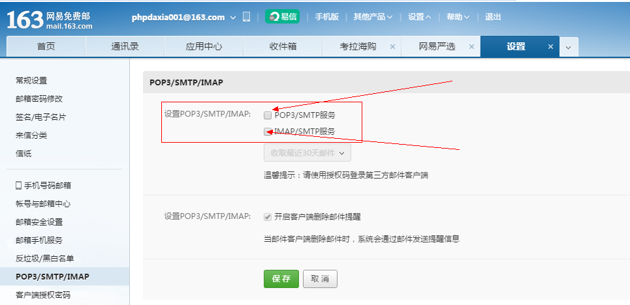

如果注册完成，没有开启POP3/SMTP/IMAP会报如下错误
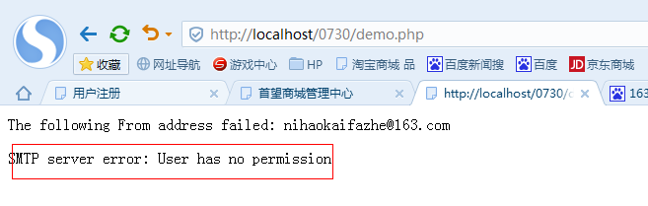

4、使用phpMailer类完成邮件的发送
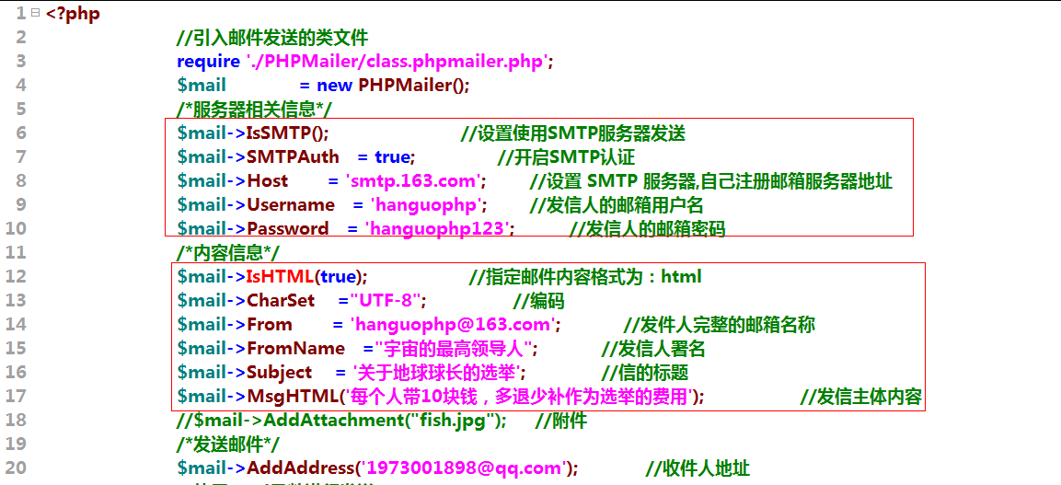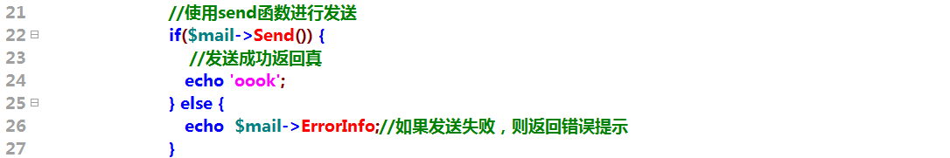

五、完成用户的注册，
注册完成后，发送一封邮件，邮件内容是一个链接，单击链接，完成用户的激活。

1、创建一个会员表
#创建一个会员表
#创建一个会员表
create table it_user(
id int unsigned primary key auto_increment,
username varchar(32) not null comment '用户名',
password char(32) not null comment '密码',
email varchar(32) not null comment '用户邮箱',
active tinyint not null default 0 comment '是否激活的标志，0表示未激活，1表示已经激活',
validate varchar(32) not null comment '验证链接是否有效的密钥',
question varchar(32) not null comment '找回密码的问题',
answer varchar(32) not null comment '找回密码的答案',
reg_time int not null comment '注册用户时间',
update_time int not null default 0 comment '修改密码的时间'
)engine myisam charset utf8;

2、用户注册功能
注意：当用户注册成功后我们要发送一封激活账号的邮件，

（1）在home模块下面新建一个user的控制器，并添加register的方法。

（2）拷贝对应的静态页面，完成表单的制作
效果如下：
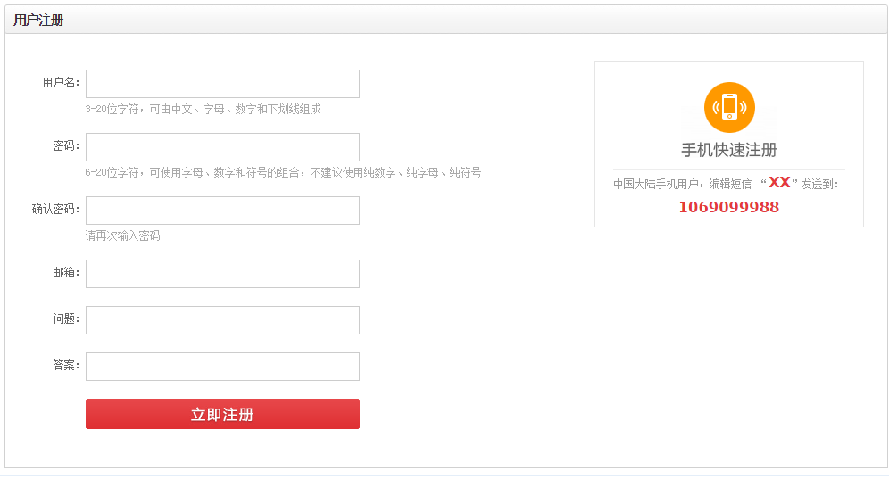

（3）新建一个user模型，添加数据验证，
规则如下；
用户名称不能为空
用户名必须是唯一的
密码长度在6到12位之间，
输入的两次密码必须一致
邮箱格式必须合法，
邮箱必须是唯一的，
问题不能为空
答案不能为空
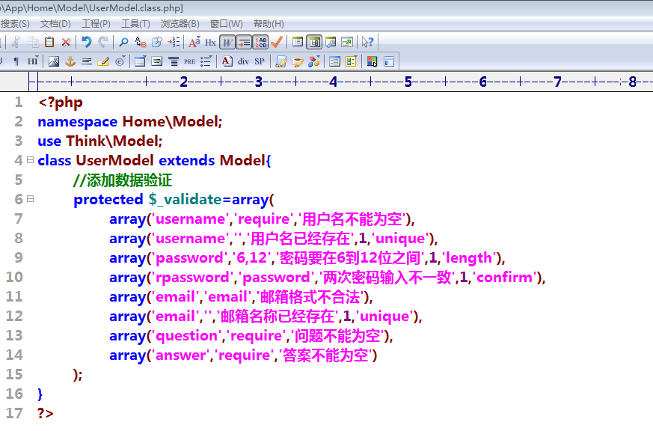

（4）在user控制器里面的register方法里面，完成入库
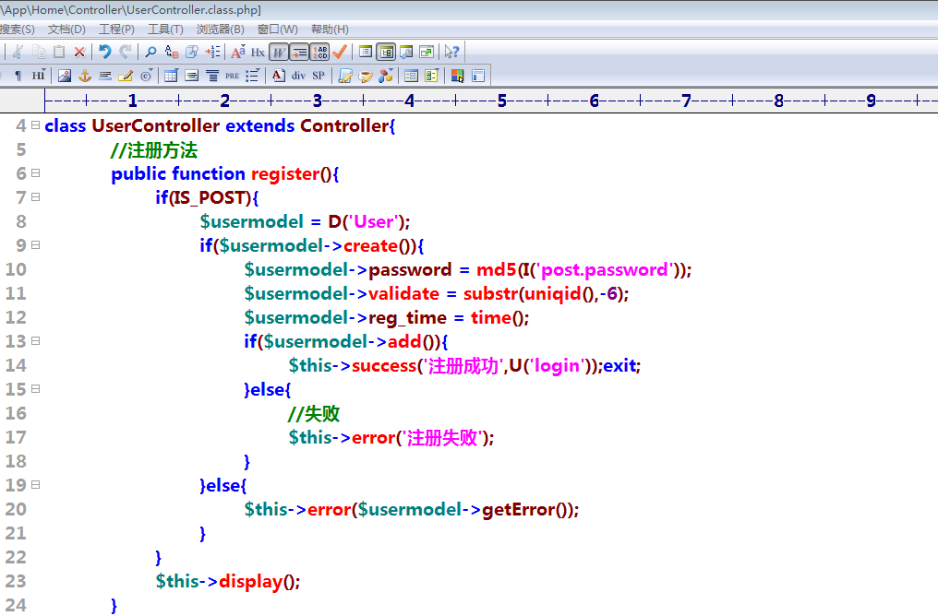

（5）注册成功后，发送一封激活邮件，
第一步：把发送邮件的phpMail类拷贝到我们项目中来。
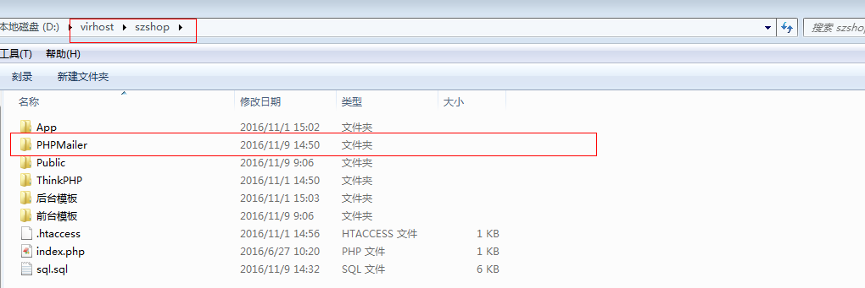

第二步：把发送邮件的操作，封装成一个函数，函数的位置，
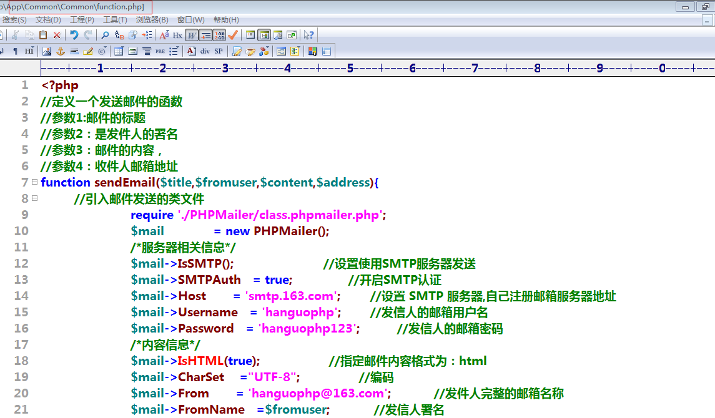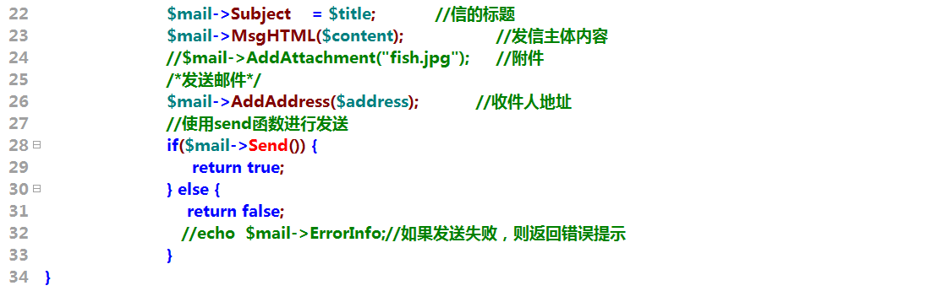
第三步：注册成功后，发送邮件。
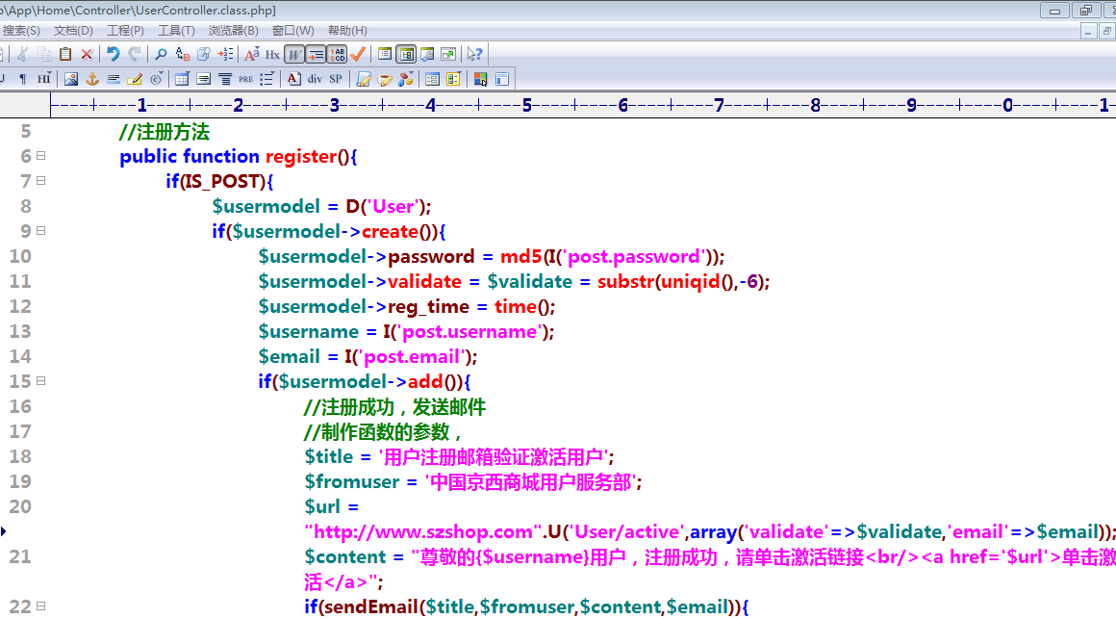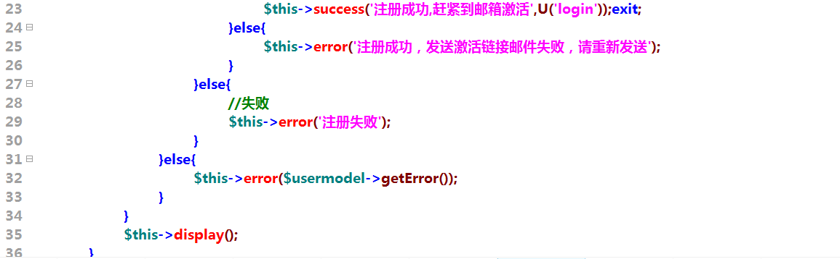

3、用户激活
思路：验证‘激活的链接是否合法’

（1）在User控制器里面，添加active方法，完成用户的激活操作。
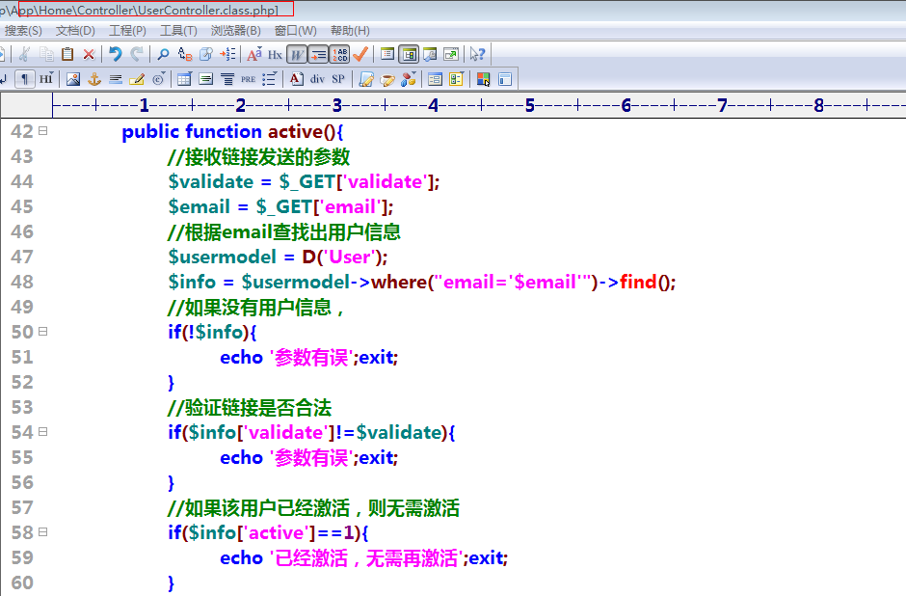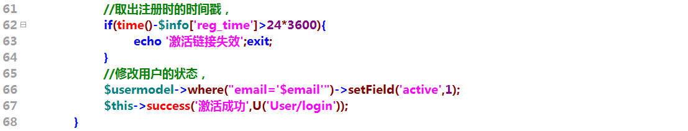

4、用户登录
注意：如果用户没有被激活，则无法登录。

（1）在user控制器里面， 添加login的方法，并拷贝对应的静态页面。
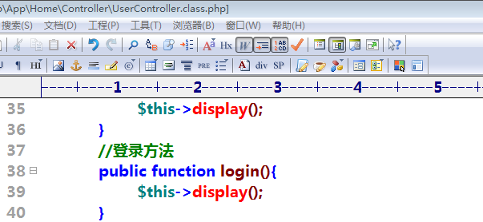

（2）在对应的静态页面，完成表单的制作。
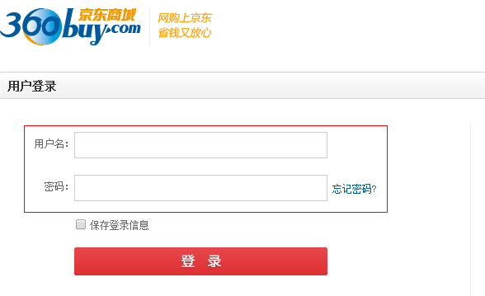

（3）在user模型里面，写一个方法，用于完成登录。
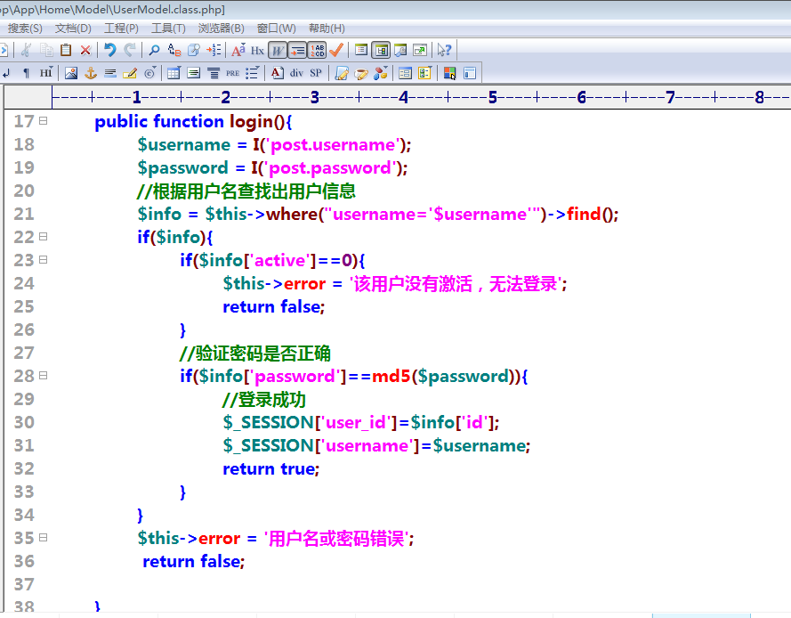

（4）在控制器里面，完成登录，
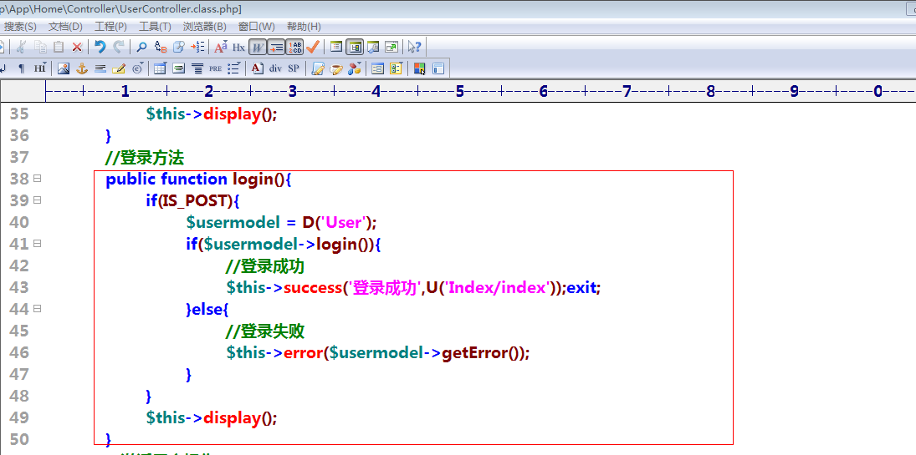

5、完成一个密码找回功能
找回密码原理步骤图如下；
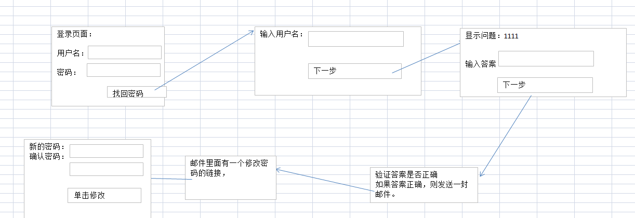

（1）在登录页面（view/User/login.html），添加一个找回密码的链接。
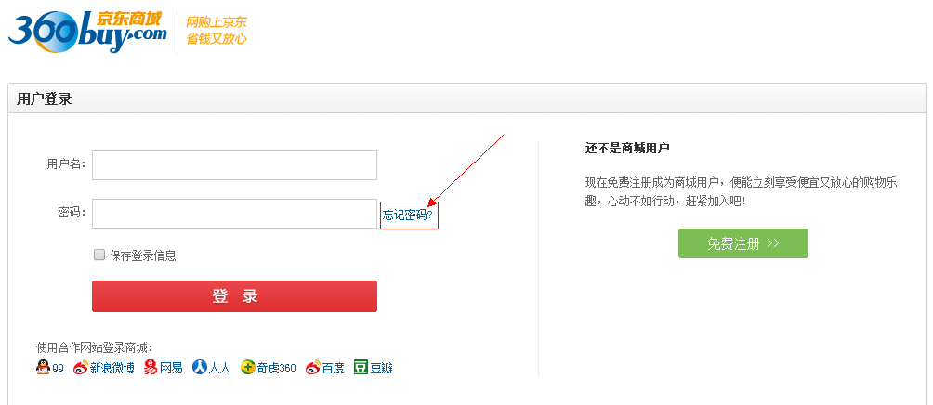
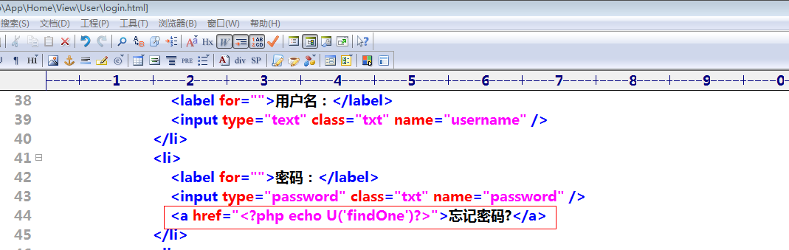

（2）根据找回密码的链接，在user控制器里面，新建findOne的方法。
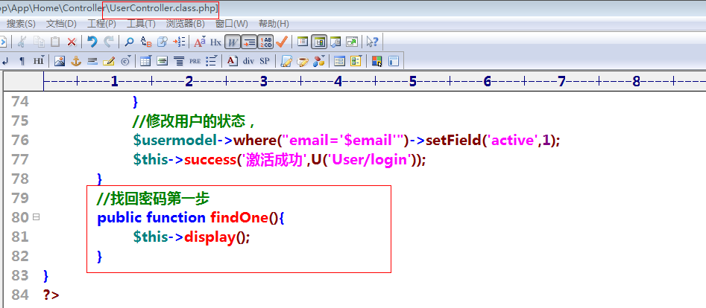

（3）拷贝findOne方法对应的静态页面，制作一个表单，
可以把login.html复制一份，改名即可。
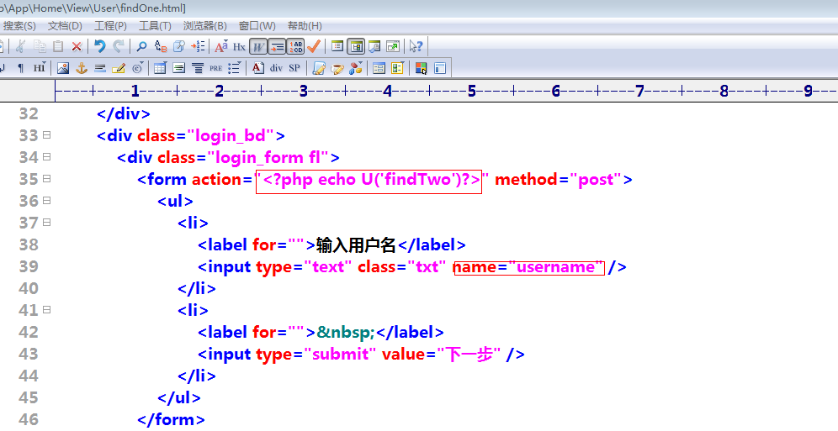
效果如下：
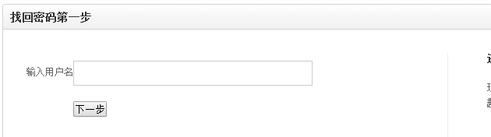

（4）在user控制器里面，新建findTwo的方法,根据用户名查找出问题，制作一个输入答案的表单。
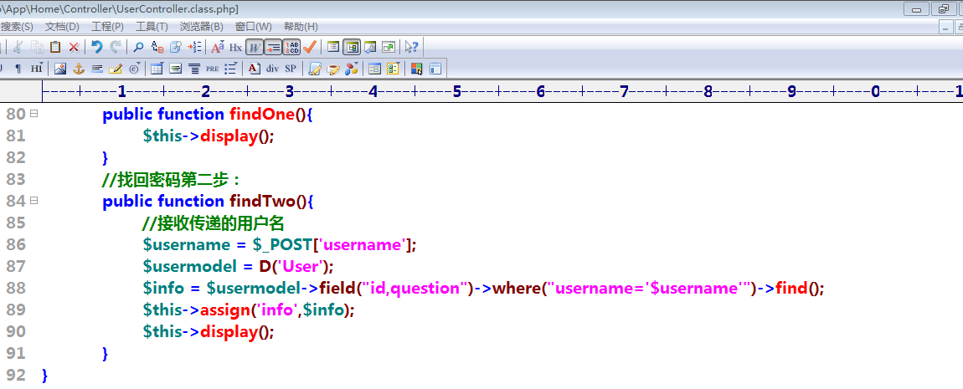

（5）制作findTwo的方法对应的静态页面，完成表单制作。
可以把findOne.html复制一份，改名即可。
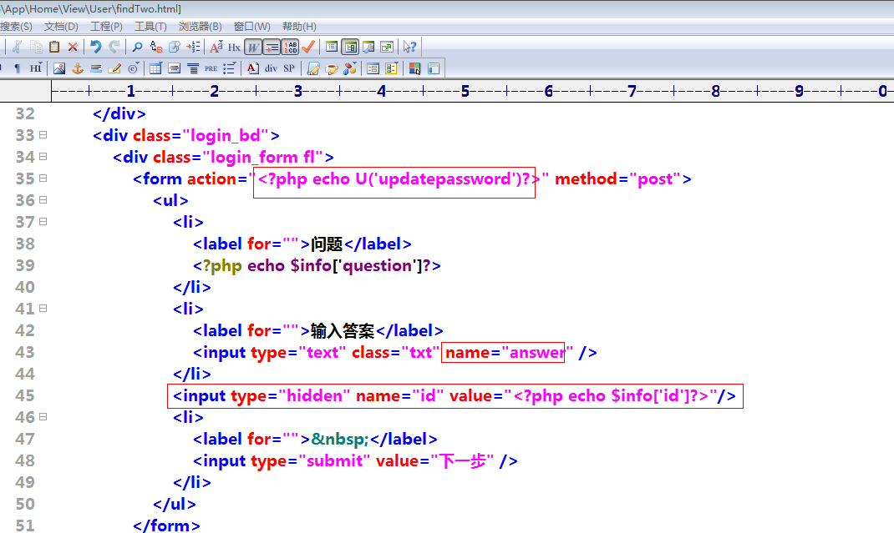
效果如下：
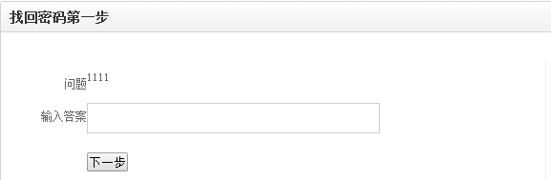

（6）在user控制器里面，添加updatepassword的方法。
在该方法里面，我们要验证答案是否正确，如果答案正确则发送邮件。
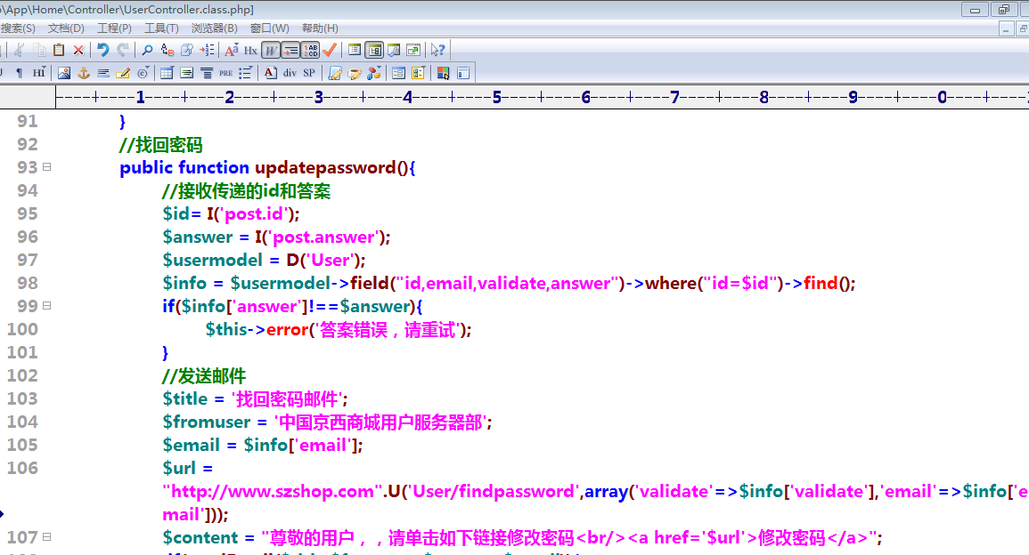
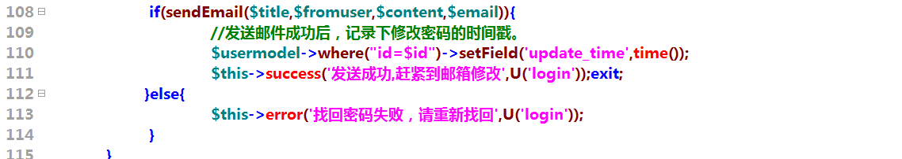

（7）在user控制器里面，新建一个findpassword的方法，
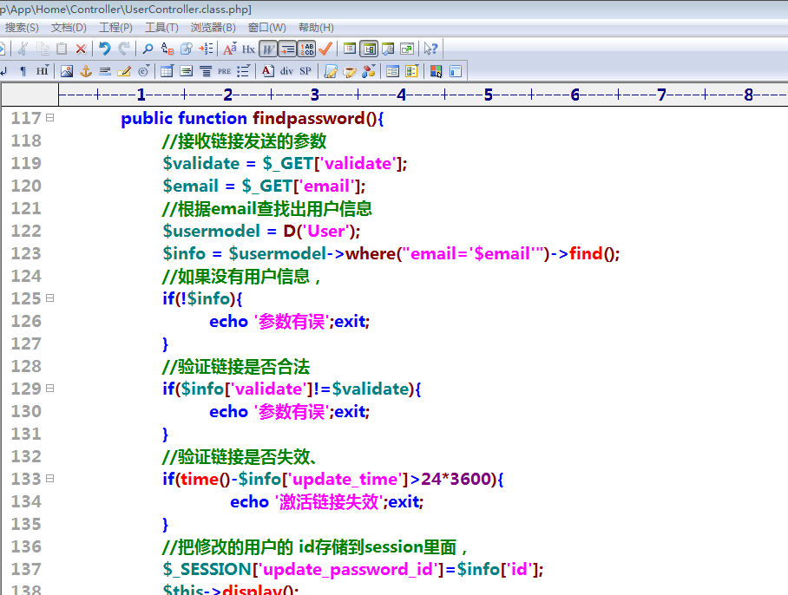

（8）制作findpassword方法对应的静态页面的表单，
可以把login.html 复制一份，改名即可。
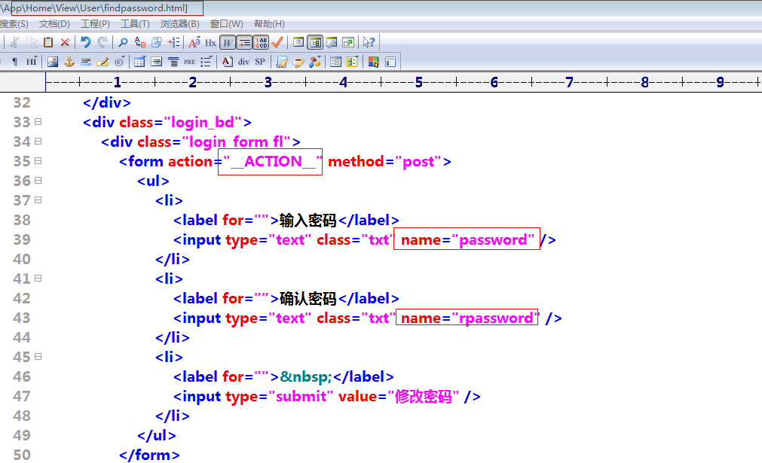

（9）完成密码的修改。
在findpassword方法里面，完成修改。
